PASOS PARA CREAR UN COMPILADOR

Los compiladores tienen 5 partes principales:

- Analisis Lexico(Analizador Léxico): Convierte el código fuente en una serie de tokens. Cada token representa una unidad léxica (por ejemplo, palabras clave, identificadores, operadores, etc.).

- Parsing (Analizador Sintáctico): Transforma la secuencia de tokens en una estructura de datos que representa la sintaxis del programa (generalmente un árbol sintáctico abstracto, AST).

- Analisis semantico: (Lo mas complejo), Implica la comprensión de los tipos y la inconsistencia en la verificación del código fuente.

- Optimizacion: Optimizar la memoria, etc

- Generacion de codigo: La version optimizada del codigo se traduce en codigo ejecutable

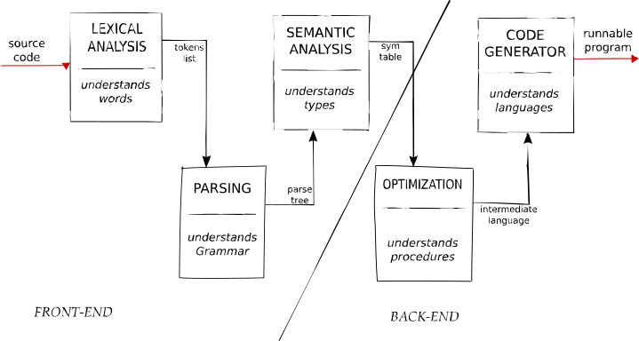
.

Analisis Lexico:

El lexer (aunque tambien es llamado scanner o tokenizer) es la fase del compilador que rompe una cadena (nuestro codigo) en una lista de tokens, donde el token es la unidad mas pequeña que el analizador puede entender. Si un programa es como un parrafo, los tokens son como palabras individuales.
Ejemplo de tokens son palabras individuales, palabras clave, constantes, puntuaciones, etc

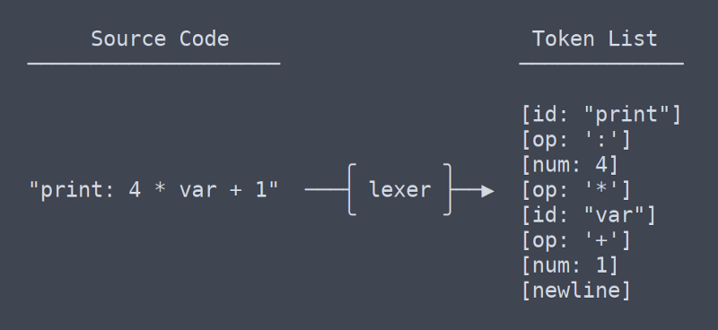
.

Una herramienta util que puede hacer este trabajo es flex.
https://www.geeksforgeeks.org/flex-fast-lexical-analyzer-generator/

Parsing:

El parser tomara la lista de tokens y creara una estructura similar a un arbol.

if (a < b) {
c = 2;
return c;
} else {
c = 3;
}
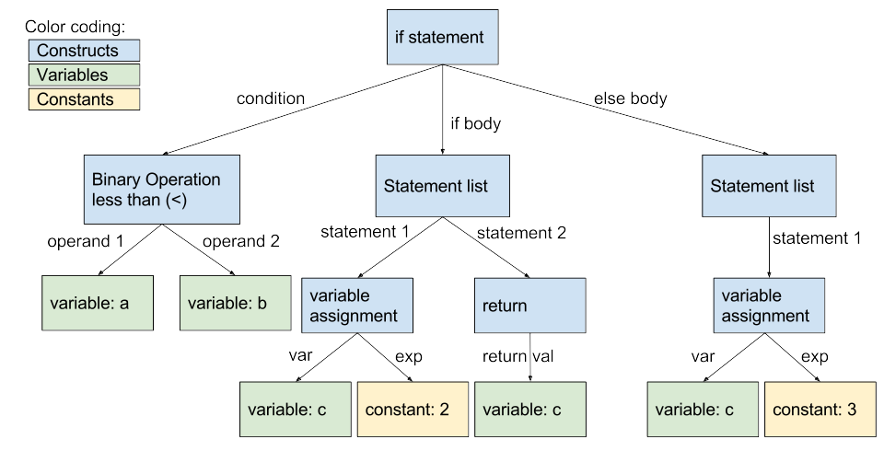
Analisis semantico:

Si estamos construyendo un lenguaje con tipos estaticos u otros matices, entonces este paso es importante para comprobar que el usuario no esta haciendo nada ESTUPIDO.

Optimizacion:

como optimizador de código, su enfoque podría estar en reducir el uso de la memoria, o tiempo de ejecución. Pero también podría ser para reducir el número de acceso a la base de datos. O para reducir el consumo de energía, o mensajes de red.

Generacion de codigo:

El paso final es la generacion de codigo.
Donde la solucion mas facil podria ser comvertir nuestro arbol AST a codigo C

REFERENCIAS:

https://pgrandinetti.github.io/compilers/page/how-to-build-a-new-programming-language/
https://www.freecodecamp.org/news/the-programming-language-pipeline-91d3f449c919/
https://norasandler.com/2017/11/29/Write-a-Compiler.html

